افتتاح شعبه حکیمیه خودرو۴۵؛ تجربه‌ تازه فروش خودرو در شرق تهران
معامله خودرو در ایران برای بسیاری از مالکان، بیش از آنکه ساده و مستقیم باشد، به تجربه‌ای پر از پیچیدگی و نگرانی تبدیل شده است. تماس‌های بی‌پایان از سوی خریداران ناشناس، نوسانات شدید قیمت، مشکلات حقوقی و اداری و حتی خطر جدی تقلب در معاملات باعث شده‌ که فروش خودرو به یکی از استرس‌زاترین تصمیم‌ها برای افراد تبدیل شود.
در چنین شرایطی، وجود یک مرجع مطمئن و حرفه‌ای که بتواند همه مراحل فروش را به‌طور شفاف و منسجم مدیریت کند، بیش از هر زمان دیگری اهمیت دارد. خودرو۴۵ با همین رویکرد و با هدف ایجاد تحول در بازار خودروهای کارکرده، از سال ۱۳۹۷ فعالیت خود را آغاز کرده و امروز با افتتاح شعبه جدید خود در منطقه حکیمیه تهران، گام دیگری در جهت توسعه شبکه خدمات و دسترسی آسان‌تر مشتریان در شرق تهران برداشته است.
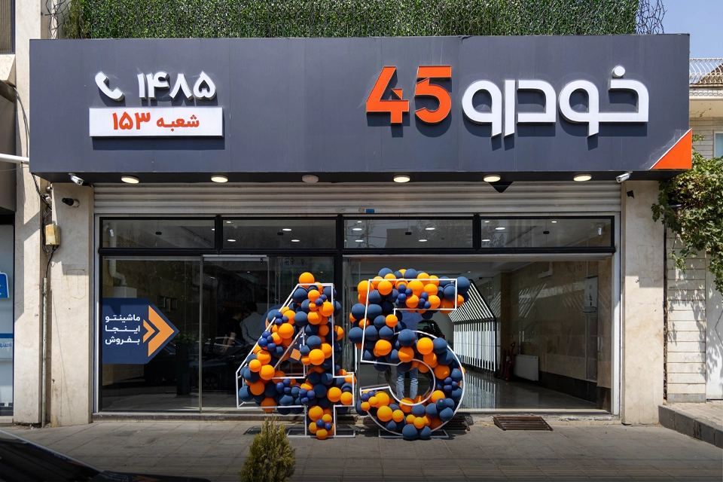

موانع فروش خودرو در بازار سنتی
فروش خودرو، برخلاف ظاهر ساده‌اش، با مشکلات متعددی برای فروشندگان همراه است.
- تماس‌های آزاردهنده و مزاحمت‌های تلفنی رایج است
انتشار آگهی فروش، اغلب به دریافت حجم بالایی از تماس‌ها منجر می‌شود؛ تماس‌هایی که بسیاری از آن‌ها جدی یا واقعی نیستند و گاهی هدفشان فقط دسترسی به اطلاعات شخصی فروشنده است.
- قیمت‌گذاری مبهم و غیرشفاف است
بازار خودرو به شدت بی‌ثبات است و همین مسئله قیمت‌گذاری دقیق را دشوار می‌کند. نبود یک مرجع معتبر برای تعیین ارزش واقعی خودرو، فروشندگان را میان خطر ارزان‌فروشی یا طولانی شدن فرآیند فروش بلاتکلیف می‌گذارد.
- پیچیدگی‌های اداری و قانونی کلافه‌کننده است
از تعویض پلاک گرفته تا پرداخت خلافی، تنظیم قرارداد و سایر امور حقوقی، همگی زمان‌بر و خسته‌کننده‌اند. این موارد اغلب فروشنده را مجبور می‌کنند تا چندین بار به مراکز مختلف مراجعه کند.
- خطر تقلب در معامله بالا است
از چک‌های بی‌محل تا مدارک جعلی، همواره احتمال سوءاستفاده در معاملات خودرو وجود دارد. نبود نظارت حقوقی و عدم آگاهی کافی می‌تواند خسارات سنگینی به فروشنده وارد کند.

خودرو۴۵؛ پاسخی نو به یک مشکل قدیمی
خودرو۴۵ با شناسایی این چالش‌ها، مدلی تازه برای فروش خودرو در ایران طراحی کرده است؛ مدلی که بر اساس سرعت، امنیت و سهولت بنا شده و همه مراحل فروش را در یک بستر واحد انجام می‌دهد.
در این شیوه، فروشنده تنها یک بار به شعبه مراجعه می‌کند و همه چیز، از کارشناسی خودرو گرفته تا قیمت‌گذاری، عقد قرارداد و انتقال سند، در همان روز تکمیل می‌شود. پرداخت وجه معامله نیز در کمتر از ۲۴ ساعت انجام خواهد شد؛ موضوعی که خودرو۴۵ را به گزینه‌ای متمایز و مطمئن در بازار خودرو بدل کرده است.

معرفی شعبه حکیمیه خودرو۴۵
منطقه حکیمیه تهران در سال‌های اخیر با رشد جمعیت و افزایش معاملات خودرویی مواجه بوده است. تقاضای بالای شهروندان برای فروش سریع و مطمئن خودرو، دلیل اصلی تاسیس این شعبه جدید بوده است. خودرو۴۵ با راه‌اندازی مرکز حکیمیه تلاش کرده است تا دسترسی ساکنان شرق تهران به خدمات کارشناسی و فروش فوری خودرو را آسان‌تر کند و تجربه‌ای متفاوت و بدون دغدغه برای آن‌ها فراهم آورد.
پیشنهاد می‌کنیم در صورتی که قصد فروش خودروی کارکرده خود را دارید و ساکن شرق پایتخت هم هستید، حتما سری به شعبه حکیمیه بزنید و از نزدیک با فرآیند فروش خودرو آشنا شوید.
📍 آدرس شعبه: تهران، حکیمیه، بلوار بهار، جنب املاک عمارت، پلاک ۱۱۷

مراحل فروش خودرو در شعبه حکیمیه
فروشندگان خودرو در این شعبه می‌توانند تنها با یک بار مراجعه، تمام مراحل فروش را پشت سر بگذارند:
- ثبت درخواست و رزرو نوبت آنلاین از طریق وب‌سایت khodro45.com یا تماس تلفنی با شماره‌تلفن ۱۴۸۵
- کارشناسی دقیق خودرو توسط تیم متخصص و با استفاده از تجهیزات حرفه‌ای، اپلیکیشن اختصاصی و اتاق نور استاندارد
- ارائه بالاترین قیمت خریداران به شما پس از پایان فرآیند مذاکره آنلاین و براساس آخرین تغییرات بازار
- عقد قرارداد حقوقی شفاف و مطمئن با نظارت کامل واحد حقوقی
- تعویض پلاک، پرداخت خلافی و انجام سایر مراحل نقل و انتقال خودرو توسط کارشناسان خودرو۴۵
- واریز وجه فروش خودرو به حساب فروشنده بلافاصله پس از قطعی‌شدن قرارداد
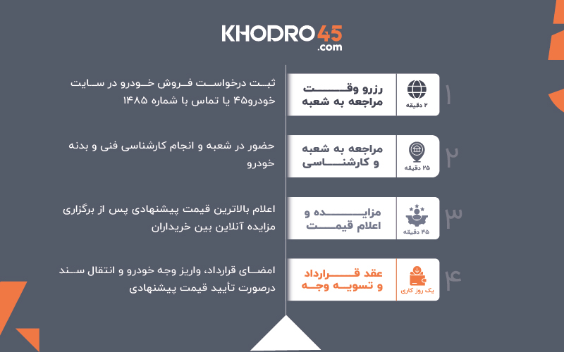
پیشنهاد می‌کنیم برای آشنایی دقیق با مراحل فروش خودرو در خودرو۴۵ سری به مطلب کامل افتتاح شعبه حکیمیه در مجله خودرو۴۵ بزنید.

گسترش شبکه خودرو۴۵ در سراسر کشور
افتتاح شعبه حکیمیه بخشی از برنامه گسترده خودرو۴۵ برای پوشش سراسری شعب خود در ایران است. این شرکت در حال حاضر در ۱۸ شهر بزرگ کشور نمایندگی دارد و تعداد شعب آن به ۵۵ مورد رسیده است.
با تکیه بر کارشناسان متخصص، استفاده از فناوری‌های نوین و پایبندی به اصول سهولت، امنیت و سرعت، خودرو۴۵ توانسته جایگاه خود را به‌عنوان برند پیشرو در بازار خودروهای کارکرده تثبیت کند. هدف اصلی این توسعه، ایجاد دسترسی برابر برای همه مشتریان در نقاط مختلف کشور است.
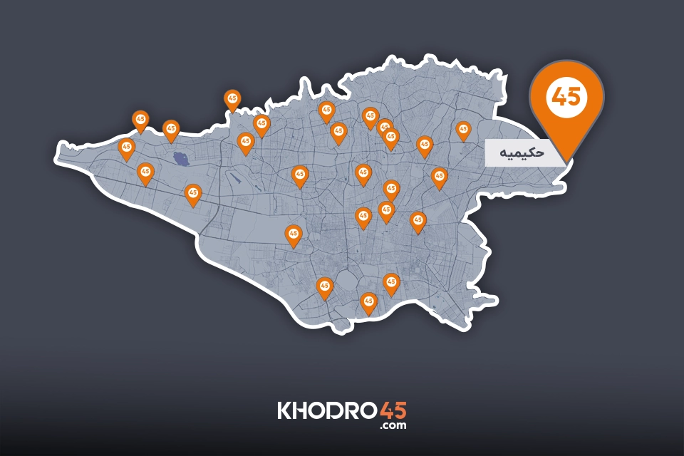
شعبه حکیمیه خودرو۴۵ فرصتی تازه برای ساکنان شرق تهران فراهم کرده است تا بدون دغدغه و در کوتاه‌ترین زمان ممکن خودرو خود را به فروش برسانند. اگر شما هم قصد فروش خودرو دارید، کافی است یک وقت قرار فروش خودرو از طریق وب‌سایت خودرو۴۵ انتخاب کرده و در زمان مقرر به شعبه حکیمیه به آدرس حکیمیه، بلوار بهار، جنب املاک عمارت، پلاک ۱۱۷ مراجعه کنید.
خودرو۴۵؛ فروش فوری خودرو با یک بار مراجعه به شعبه

